
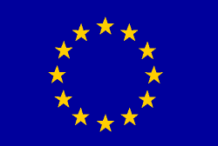
Ministerstvo pro místní rozvoj
METODICKÝ POKYN NÁRODNÍHO ORGÁNU
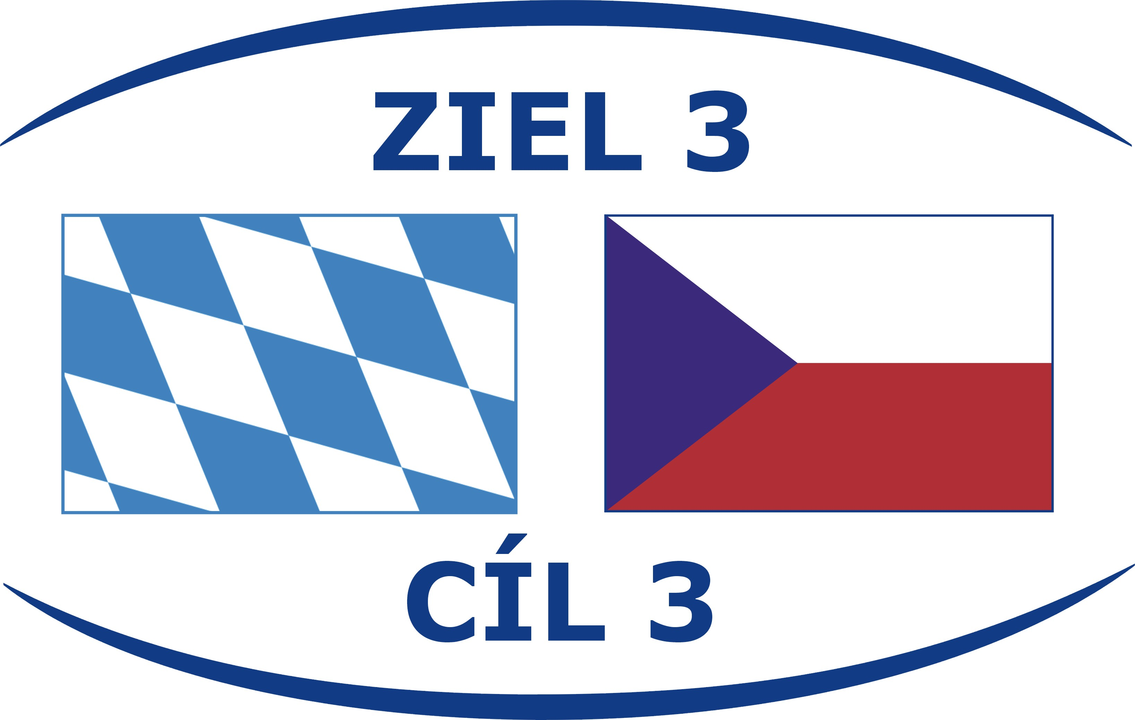
Program přeshraniční spolupráce
Cíl 3 Česká republika – Svobodný stát Bavorsko 2007-2013
MP číslo: 02/Příručka pro české žadatele, 4. vydání
Platný od: 15. 6. 2011
Účel: Změna kapitoly 7.1.2 a přílohy č. 6

Aktualizace textu Příručky
Tímto Metodickým pokynem je aktualizována kapitola 7.1.2 Příručky pro české žadatele, druhá odrážka (dokládání finančního zdraví pomocí vybraných ukazatelů ze Soustavy informativních a monitorujících ukazatelů (SIMU)).
    - Podklady pro posouzení finančního zdraví partnerů v ČR
- finanční zdraví se nedokládá a neposuzuje u následujících subjektů:
- organizační složka státu
- kraj a jeho organizační složka
- právnické osoby zřízené výlučně státem a jeho organizačními složkami a právnické osoby zřízené výlučně krajem
- veřejná a státní vysoká škola
- Česká televize
- Český rozhlas
- Správa železniční dopravní cesty, státní organizace
- finanční zdraví se dokládá pomocí vybraných ukazatelů ze Soustavy informativních a monitorujících ukazatelů (SIMU) dle usnesení vlády ze dne 29. září 2010 č. 695 (postup pro výpočet sledovaných ukazatelů je přílohou č. 6 této Příručky) u následujících subjektů:
- obec (a její organizační složka),
- městská část statutárního města (a její organizační složka),
- svazek obcí,
- právnické osoby zřízené výlučně obcemi, městskými částmi a svazky obcí.
Pro potřeby kontroly a hodnocení projektové žádosti se sledují ukazatele celkové likvidity a podílu zdrojů a přijatých návratných finančních výpomocí k celkovým aktivům. V případě, že tyto ukazatele dosahují neuspokojivých hodnot (ukazatel celkové likvidity v intervalu <0; 1> a ukazatel podílu cizích zdrojů k celkovým aktivům hodnoty vyšší než 25 % včetně), bude k této skutečnosti při hodnocení projektu a rozhodování o jeho podpoře přihlédnuto.
Při vyplňování tabulky, která je přílohou č. 6 této Příručky, se vychází z údajů za poslední účetně uzavřený rok. V případě, že příjemce je právnickou osobou zřízenou obcí, městskou částí nebo svazkem obcí, vyžádá si údaje pro vyplnění tabulky od příslušné obce, městské části, resp. svazku obcí.
- finanční zdraví se dokládá účetnictvím u ostatních partnerů, kteří nespadají do výše uvedených kategorií. Příslušný partner předloží následující doklady:
- v případě, že vede účetnictví v plném rozsahu nebo ve zjednodušeném rozsahu – předloží účetní závěrku obsahující rozvahu, výkaz zisků a ztrát za poslední tři účetně uzavřené roky (v případě, že není možné doložit, např. pokud subjekt existuje kratší dobu, předloží tyto doklady za všechny doposud uzavřené účetní roky);
- v případě, že nevede účetnictví, ale daňovou evidenci – předloží výkaz o majetku a závazcích, výkaz příjmů a výdajů za poslední tři účetně uzavřené roky (v případě, že není možné doložit, např. pokud subjekt existuje kratší dobu, předloží tyto doklady za všechny doposud uzavřené účetní roky)

Aktualizace přílohy č. 6
Tímto Metodickým pokynem je aktualizovaná Příloha č. 06 – Definice a výpočet vybraných ukazatelů SIMU.

Přílohy Metodického pokynu
Příloha č. 06 Definice a výpočet vybraných ukazatelů SIMU

Jedná se např. o příspěvkové organizace, školské právnické osoby, nadace a nadační fondy.

